Pour les exercices 23,24 et 25 il s’agit de revoir l’utilisation de la calculatrice, comme nous l’avons fait en classe.
Exercice 23
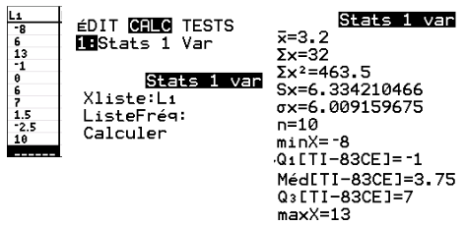
Moyenne = 3,2
Ecart-type   6,009
Médiane Med = 3,75
Premier quartile Q₁ = - 1
Troisième quartile Q₃ = 7
Ecart interquartile Q₃ – Q₁ = 7 – (-1) = 8

Exercice 24
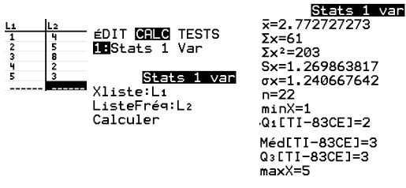
Moyenne  2,77
Ecart-type   1,24
Médiane Med = 3
Premier quartile Q₁ = 2
Troisième quartile Q₃ = 3
Ecart interquartile Q₃ – Q₁ = 3 – 2 = 1

Exercice 25
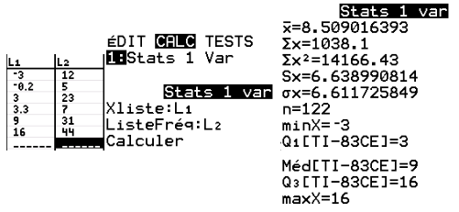
Moyenne  8,51
Ecart-type   6,61
Médiane Med = 9
Premier quartile Q₁ = 3
Troisième quartile Q₃ = 16
Ecart interquartile Q₃ – Q₁ = 16 – 3 = 13

Exercice 26 :
1) C’est la classe A qui a obtenu les meilleurs résultats car sa médiane est plus élevée que celle de la classe B.
2) C’est la classe B qui a obtenu les résultats les plus dispersés car elle a un écart interquartile supérieur à celui de la classe A.

Exercice 27 :
1) C’est la classe B qui a obtenu les meilleurs résultats car sa moyenne est plus élevée que celle de la classe B.
2) C’est la classe B qui a obtenu les résultats les plus dispersés car elle a un écart-type supérieur à celui de la classe A.

